1
Занятие «Песок и его свойства»
Цель: 1. Продолжать знакомить детей со свойствами песка, его происхождением через исследовательскую деятельность.
2.Закрепить и уточнить знания детей на основании элементарных опытов о свойствах песка.
3.Развивать способность детей к умозаключениям, сравнениям, развивать познавательный интерес.
Оборудование: баночки с песком, баночки с водой, ложечки, магниты, деревянные палочки, лупы, штатив с воронкой, фотографии с использованием песка.
Ход занятия:
Воспитатель: Ребята, нам пришло письмо, от нашего друга профессора Знайки, он нас всех приглашает в гости в лабораторию. А скажите, что такое лаборатория?
Дети: специальный кабинет, где проводят исследования, ставят опыты, эксперименты.
Воспитатель: правильно, молодцы! Сегодня мы отправимся в лабораторию, а с чем это будет, сюрприз.
Дети заходят в лабораторию.
Воспитатель: Ой, ребята, посмотрите, профессор Знайка приготовил нам волшебный мешочек, а что там находится, мы сейчас с вами узнаем. (Предлагаю детям засунуть руку в мешочек и на ощупь определить, что там находится. Выслушиваются предположения детей (соль, мука, сахар, песок и т.д.). Читаю загадку: Он и желтый, и сыпучий,
Во дворе насыпан кучей,
Если хочешь, можешь брать,
И играть (Песок).

Воспитатель: А теперь ребята давайте посмотрим, что же там находится, кто из вас угадал, что в мешочке.
Дети: В мешочке песок.
Воспитатель: А что такое песок?
Дети: песок – это полезное ископаемое.
Воспитатель: сегодня вы будите исследовать песок, познакомитесь с его свойствами. А как вы думаете где проводят исследования?
Дети: В лаборатории.
Воспитатель: Что такое лаборатория?
Дети: специальный кабинет, где проводят исследования, ставят опыты, эксперименты.
Воспитатель: сегодня вы отправляетесь в лабораторию, для того чтоб исследовать песок, ставить опыты. Для того чтоб проводить исследование необходимо специальное оборудование. Какое оборудование находится у вас на столах.
Дети: дети перечисляют оборудование

Опыт № 1 ( что какое песок, из чего он состоит? Обследовать сухой песок пальцами; насыпать его на пластину и рассмотреть в лупу, опустить в песок магнит, на нем появятся мелкие частицы металла, рассмотреть их.
Вывод: песок состоит из мелких камешков, которые имеют разную окраску, форму, размеры. В песке присутствуют частички металла, на ощупь песок шершавый.
Опыт № 2 (детям предлагается пересыпать сухой песок из одной баночки в другую, опустить в банку с сухим песком деревянную палочку, поводить палочкой в разных направлениях).
Вывод: песок – сыпучий ,рассыпчатый, рыхлый.
Опыт № 3 ( взять горсть песка и пустить его струей в одну точку, образуется конус. Он растет в высоту, а у основания его площадь становиться шире, если долго сыпать ,то образуются сплывы. Можно подуть на песок имитируя ветер, частички песка передвинутся).
Вывод: песок может двигаться.
Воспитатель: Правильно песок может двигаться.Давайте и мы с вами отдохнем и подвигаемся.
( под музыку проводится физкультминутка)
Раз - руки вверх махнули
И при том вздохнули
Два - три нагнулись, пол достали
А четыре - прямо встали и сначала повторяем.
Воздух сильно мы вдыхаем
При наклонах выдох дружный
Но колени гнуть не нужно.
Чтобы руки не устали,
Мы на пояс их поставим.
Прыгаем как мячики
Девочки и мальчики

Воспитатель: отдрхнули,ну а теперь возвращаемся на свои места и продолжаем исследовать песок.
Опыт № 4 (в баночку с водой опустить горсть сухого песка, не размешивать его. Пронаблюдать, что произойдет. Песок осядет, а на поверхности воды можно увидеть песочную пыль. Если размешать воду, песочная пыль растворится, окрасит воду.
Вывод: песок тяжелый ,пыль легкая остается на поверхности, окрашивает воду.
Опыт № 5 ( в воронку с песком наливаем воду, вода проходит через песок (надо отметить, что некоторое время вода держится на поверхности, затем она постепенно уходит вглубь. Если же воду налить в влажный песок, то вода просочится гораздо быстрее, т.к воздуха между частичками нет. При попадании воды в песок он начинает менять свои свойства: плотный, вязкий, более темный, может приобрести форму.
Вывод: песок пропускает воду, может изменить свои свойства под воздействием воды. Сырой песок пропускает воду быстрее, чем сухой.

Воспитатель: Ребята, сегодня предметов нашего изучения стал песок. А где можно его встретить, где его можно применить мы с вами рассмотрим на картинках .
На картинах показаны изображения , где применяется песок: в строительстве, для изготовления бетона, цементного раствора, для изготовления стекла, при тушении пожара, в гололед, в медицине, когда
нужно что-то погреть, для игр, песком можно рисовать.
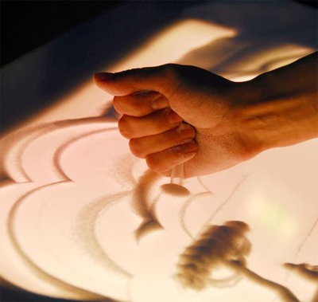
Создание картин при помощи песка
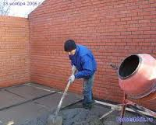
Использование в строительстве, для изготовления цементных растворов

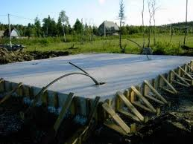
Для получения бетона

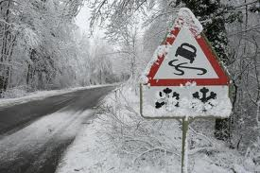
Использование песка на дорогах в гололед
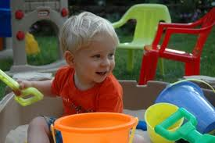

Песок используется для детских игр
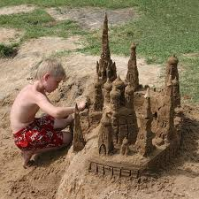

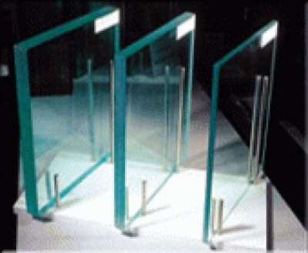 Использования песка для изготовления стекла

Подведение итога.
Воспитатель: Давайте сделаем выводы.Что вы сегодня исследовали (песок)

Что такое песок (песок-это полезное ископаемое, состоит песок из мелких камешков, которые имеют разную форму, окраску, размер. Песок может содержать частички металла)

Какими свойствами обладает песок (сыпучий, рыхлый, рассыпчатый, может пропускать воду, двигается, изменяет свои свойства под воздействием воды)

Где применяется песок (в строительстве, для изготовления бетона, цемента,для изготовления стекла, при тушении пожара, в гололед, в медицине, когда нужно что-то погреть, для игр, песком можно рисовать).
Как вы исследовали песок, с помощью чего (ставили опыты, исследовали при помощи специального оборудования)

Воспитатель : Молодцы, ребята! Вы все хорошо потрудились на занятии, а сейчас мы с вами превратимся в волшебных художников, и нарисуем картины не красками, а я вас научу рисовать песком. (Дети рисуют картины, для этого используется клей ПВА и цветной песок). У всех получились красивые картины, а вечером мы подарим их своим родителям!

